魔术光环模块
- 模块介绍
魔术光环模块（KY-027）是倾斜感应 + LED 发光二合一数字模块，内置水银开关与高亮 LED，用于倾斜检测、姿态触发、状态指示、创客互动项目；模块体积小、响应快、数字电平输出、3.3V/5V 兼容、直接接 GPIO 驱动、寿命稳定。
工作原理：
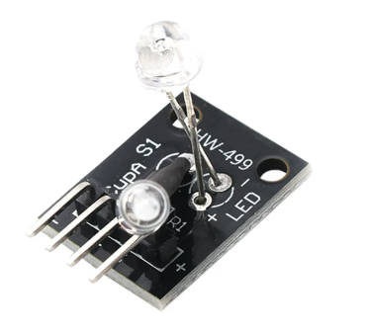
模块有供电、接地、信号输出、LED 控制端。倾斜到一定角度时，水银开关导通 / 断开，输出高低电平；可通过 GPIO 控制 LED 亮灭，实现倾斜亮灯、姿态报警等效果。
- 连接示例
根据表格和图片指导，将外设与开发板一一对应连接
外设 | 开发板
魔术光环（+） | 3.3V
魔术光环（-） | GND
魔术光环（S） | PIN4(GPIO31)
魔术光环（L） | PIN5(GPIO30)

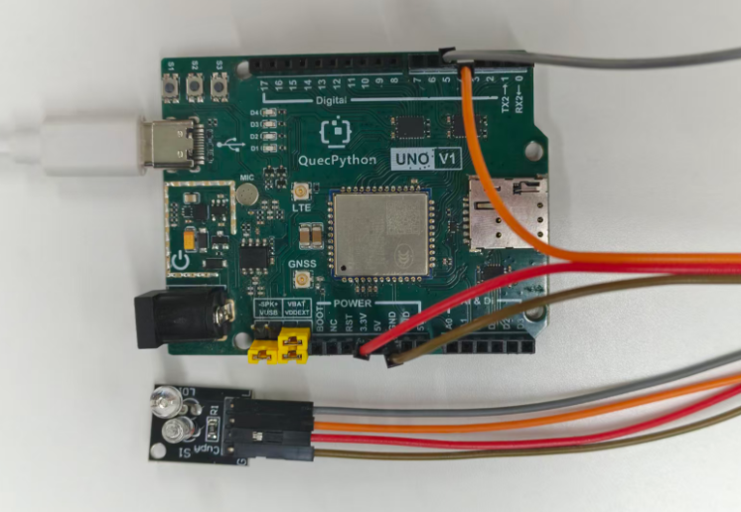
- 操作步骤
请参考目录中的开发指导手册
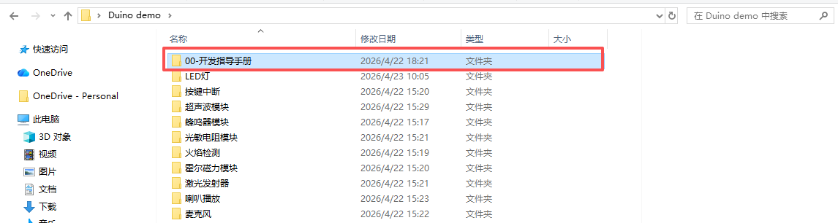
- 驱动代码
# 配置GPIO为输入，上拉
gpio = Pin(Pin.GPIO31, Pin.IN, Pin.PULL_PU)
gpio1=Pin(Pin.GPIO30,Pin.OUT,Pin.PULL_DISABLE,0)

def main():
# 假设传感器检测到倾斜时输出高电平（1）
while True:
if gpio.read() == 1:
print("水银检测到倾斜")
gpio1.write(1)
else:
print("水银没有检测到倾斜")
gpio1.write(0)
utime.sleep(1)

if __name__ == '__main__':
main()

